**Оперативный штаб рассмотрел вопросы смягчения ограничительных мер**

Губернатор Курской области Роман Старовойт провел заседание оперативного штаба по предупреждению распространения коронавируса. Участники совещания обсудили текущую эпидситуацию и сроки действия ограничительных мер.

Руководитель Управления Роспотребнадзора по Курской области Олег Климушин отметил снижение темпов заболеваемости COVID-19. За неделю они снизилась на 4%, а по внебольничным пневмониям по отношению к предыдущей неделе на 5,7%.

За весь период пандемии от коронавируса скончалось 425 курян. Основные причины печальной статистики – позднее обращение к врачу и сопутствующие заболевания - сахарный диабет и гипертония.

«Надо биться за каждую жизнь, применяя весь арсенал знаний и опыта, лекарств и медицинских технологий», - призвал глава региона.

Председатель комитета социального обеспечения Татьяна Сукновалова рассказала о работе соцучреждений в пандемию. С апреля они функционируют в режиме самоизоляции, что позволило избежать критического уровня заболеваемости коронавирусом.

В соцучреждениях продолжается вакцинация от COVID-19. Уже привито 1043 проживающих. Почти столько же сотрудников получили первый компонент вакцины, 400 – завершили вакцинацию.

Оперативным штабом принято решение **с 1 марта возобновить работу Курского государственного цирка с наполняемостью зала до 50%.**

**Продлевается режим обязательной самоизоляции для курян 65+. С 1 марта, если не изменится тенденция к снижению заболеваемости коронавирусом, эта мера будет носить рекомендательный характер. В этом случае будет возобновлена продажа льготных проездных.**

[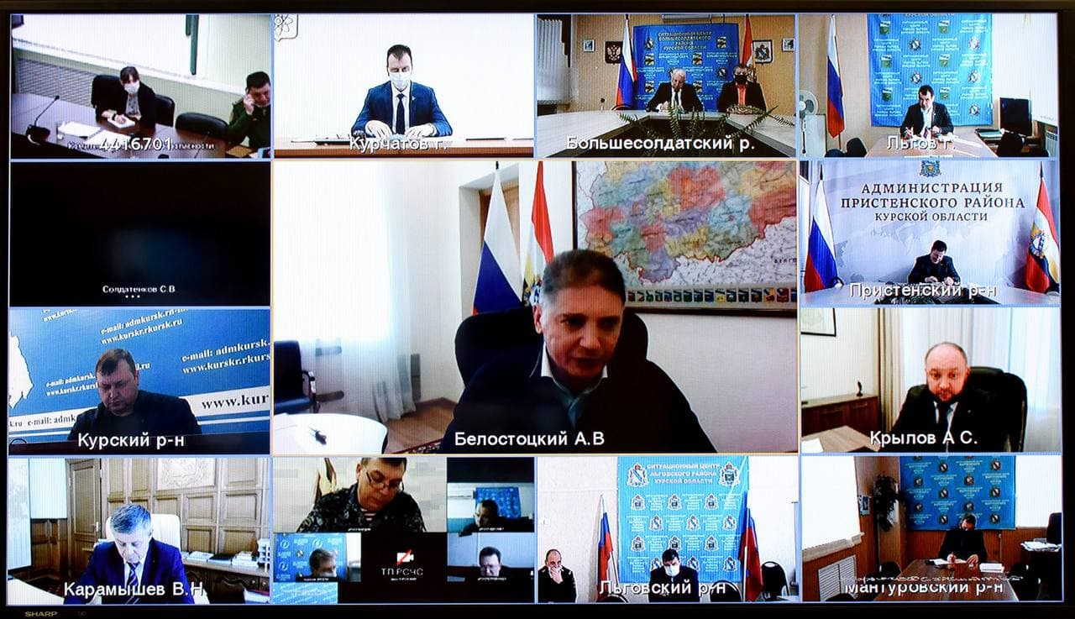](https://adm.rkursk.ru/files/13/images/116864_53_121721.jpg)